**Guía “EL CALENDARIO”.**

**Asignatura: Matemática Curso: 1° básico**

**Fecha: semana del 18 al 20 de mayo Docente: Karla Uribe Madrid**

**Nombre del Alumno: _________________________________________________**

**I.- Objetivo de Aprendizaje:** Usar un lenguaje cotidiano para secuenciar eventos en el tiempo: días de la semana, meses del año y algunas fechas significativas. (oa17)

**II.- Contenido: lenguaje cotidiano**

**III.- Objetivo de la clase:** Identifican en el calendario fechas de días que son significativas para el alumno, el colegio y el país.

**IV.- Indicaciones generales:**

1. Observa atento al video enviado por la tía Karla al celular de tus padres.
2. Sigue las instrucciones de la profesora en el video y completa las actividades como ella indica.
3. Necesitaras: lápices de colores, lápiz mina y goma, calendario.
4. La actividad anterior vimos las fechas, ¿Qué tal te fue?, reforzaremos con el calendario… ¿continuamos?
5. Recuerda estar bien atento, sin distracciones a tu alrededor.

**V.- Actividad a desarrollar:**

Observa muy bien el calendario.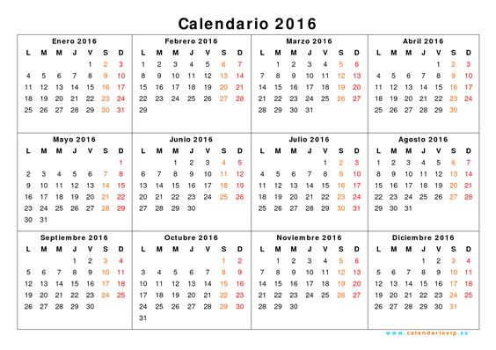

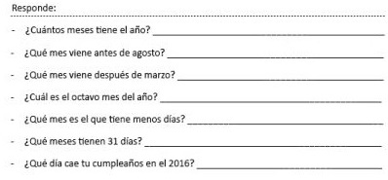



Recuerda dejar tu trabajo dentro de la carpeta de trabajos.

**VI.-** **Retroalimentación:** cada entrega que reciba la docente se retroalimentará al alumno en su trabajo (revisión)

**VII.- Fecha de envío: 20 de mayo 2020.**

**VIII.- Cómo y/o donde enviar:** Reenviar las páginas a la docente a través del correo [profesorakarlauribe@gmail.com](mailto:profesorakarlauribe@gmail.com) o asistir al establecimiento el día Miércoles 27 de mayo y entregarlo a la docente entre las 10:30 y 13:00 hrs.

**Solucionario:**

